Komenda Powiatowa Państwowej Straży Pożarnej w Kłodzku
Komenda Powiatowa Państwowej Straży Pożarnej w Kłodzku, w skrócie Komenda znajduje się przy ulicy Traugutta 7 w Kłodzku | 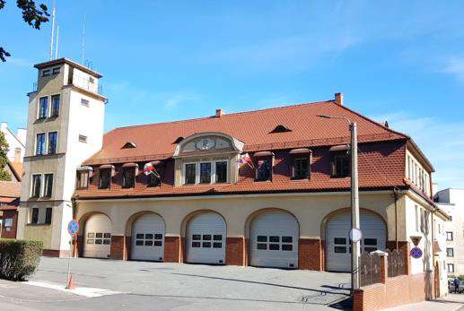
Szefem Komendy jest pan Komendant Rafał Chorzewski.  Panu Komendantowi w pracy pomaga Zastępca Komendanta i inni pracownicy komendy. | 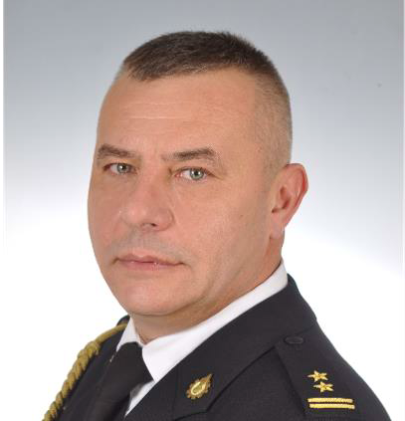

Czym się zajmujemy ?
Komenda wykonuje różne zadania. Strażacy pracują codziennie w dzień i w nocy:  - gaszą pożary  - pomagają przy wypadkach samochodowych  - ratują ludzi i zwierzęta  Strażacy robią jeszcze inne rzeczy:  - sprawdzają czy w budynkach jest  bezpiecznie  - szkolą strażaków ochotników  - uczą dzieci i młodzież jak zachowywać się w różnych niebezpiecznych sytuacjach | 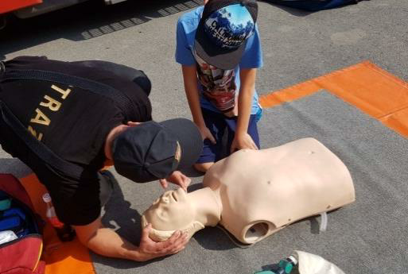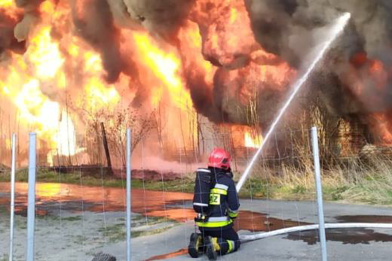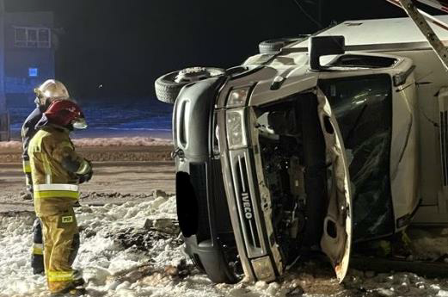

Budynek Komendy Powiatowej Państwowej Straży Pożarnej w Kłodzku
Wejście do budynku jest od strony ulicy Traugutta.  Jeśli potrzebujesz pomocy przy wejściu zadzwoń pod numer 74 865 72 01. Pracownik komendy Ci pomoże. | 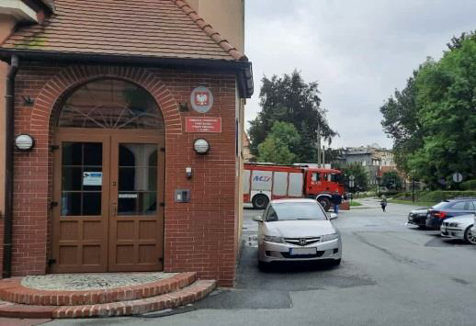
W budynku nie ma toalet dla osób z niepełnosprawnościami.
Budynek Komendy nie jest dostępny dla osób na wózku, ponieważ nie ma windy.

Kontakt z pracownikami Komendy
Osoby ze szczególnymi potrzebami mogą załatwić sprawy w Komendzie na kilka sposobów:
- napisać pismo i wysłać je na adres Komenda Powiatowa Państwowej Straży Pożarnej  ul. Traugutta 7, 57-300 Kłodzko  - napisać pismo i przynieść je Komendy | 
- napisać pismo i wysłać je za pomocą platformy  e-PUAP: www.epuap.gov.pl  ePUAP to skrót nazwy Elektroniczna Platforma Usług Administracji Publicznej. Do tego sposobu trzeba mieć Internet i swoje konto w ePUAP  - wysłać wiadomość e-mailową na adres kpklodzko@kwpsp.wroc.pl | 
- zadzwonić pod numer telefonu 74 865 72 01  - przyjść osobiście i spotkać się z pracownikiem w godzinach pracy Komendy. Komenda czynna jest od poniedziałku do piątku w godzinach od 7.30 do 15.30 | 

